ΧΗΜΕΙΑ
ΘΕΤΙΚΗΣ ΚΑΤΕΥΘΥΝΣΗΣ

ΘΕΜΑ 1 ο
Για τις ερωτήσεις 1.1 - 1.4 να γράψετε στο τετράδιό σας
τον αριθμό της ερώτησης και δίπλα το γράμμα που
αντιστοιχεί στη σωστή απάντηση.
1.1. Ο μέγιστος αριθμός των ηλεκτρονίων που είναι δυνατόν
να υπάρχουν σε ένα τροχιακό, είναι :
α. 2.
β. 14.
γ. 10.
δ. 6.

Μονάδες 5

1.2. Ποια από τις παρακάτω ηλεκτρονιακές δομές αποδίδει
τη δομή ατόμου στοιχείου του τομέα s στη θεμελιώδη
κατάσταση;
α . 1s² 2s² 2p⁶ 3s² 3p².
β . 1s² 2s² 2p⁶ 3s² 3p⁶ 4s¹ .
γ . 1s² 2s² 2p⁶ 3s² 3p⁶ 3d⁶ 4s² .
δ . 1s² 2s² 2p⁶ 3s² 3p⁶ 4s³ .

Μονάδες 5

1.3. Ποιo από τα παρακάτω αποτελεί συζυγές ζεύγος οξέος –
βάσης , κατά Brönsted– Lowry;
α . HCN/CN ⁻
β . H₃O⁺ /OH ⁻
γ . H₂ CO₃ / CO${}_{3}^{2−}$
δ .NH${}_{4}^{+}$ / NH ${}_{2}^{−}$
Μονάδες 5.

1.4. Στο μόριο του CH2 =CH-CH =CH2 υπάρχουν :
α . 8 σ και 3 π δεσμοί .
β . 9 σ και 2 π δεσμοί .
γ . 10 σ και 1 π δεσμοί .
δ . 8 σ και 2 π δεσμοί .

Μονάδες 5

1.5. Να χαρακτηρίσετε τις προτάσεις που ακολουθούν ,
γράφοντας στο τετράδιό σας δίπλα στο γράμμα που
αντιστοιχεί σε κάθε πρόταση , τη λέξη Σωστό αν η
πρόταση είναι σωστή , ή Λάθος, αν η πρόταση είναι
λανθασμένη.
α . Ο κβαντικός αριθμός του spin δεν συμμετέχει στη
διαμόρφωση της τιμής της ενέργειας του
ηλεκτρονίου , ούτε στον καθορισμό του τροχιακού .
β . Κατά την επικάλυψη p-p ατομικών τροχιακών
προκύπτουν πάντοτε π δεσμοί .
γ . Κατά τον υβριδισμό ενός s και ενός p ατομικού
τροχιακού προκύπτουν δύο sp υβριδικά τροχιακά .
δ . Όσο και αν αραιωθεί ένα ρυθμιστικό διάλυμα , το
pH του παραμένει σταθερό .
ε . Το τροχιακό 1s και το τροχιακό 2s έχουν ίδιο
σχήμα και ίδια ενέργεια .

Μονάδες 5

ΘΕΜΑ 2ο
2.1. Δίνονται τα στοιχεία Ca και Sc.
α . Ποιες είναι οι ηλεκτρονιακές δομές των στοιχείων
αυτών στη θεμελιώδη κατάσταση;
Μονάδες 2.

β . Ποιο από τα δύο αυτά στοιχεία έχει τη μικρότερη
ενέργεια πρώτου ιοντισμού; (μονάδα 1)
Να αιτιολογήσετε την απάντησή σας . (μονάδες 3)

Μονάδες 4

γ . Να γραφούν οι ηλεκτρονιακές δομές των ιόντων
Ca${}^{2+}$ και Sc${}^{3+}$.

Μονάδες 2

2.2. Δίνονται τρία υδατικά διαλύματα ασθενούς οξέος ΗΑ:
Δ₁ συγκέντρωσης c1 και θερμοκρασίας 25⁰ C,
Δ2 συγκέντρωσης c2 ( c2 > c1) και θερμοκρασίας 25⁰ C και
Δ3 συγκέντρωσης c3 = c1 και θερμοκρασίας 45⁰ C.
Ο βαθμός ιοντισμού του οξέος ΗΑ στα παραπάνω
διαλύματα είναι αντίστοιχα α₁, α₂ και α₃ όπου σε
κάθε περίπτωση ο βαθμός ιοντισμού είναι μικρότερος
από 0,1.
α . Σε ποιο από τα παραπάνω διαλύματα η σταθερά
ιοντισμού Κa του οξέος ΗΑ έχει τη μεγαλύτερη τιμή;
(μονάδα 1)
Να αιτιολογήσετε την απάντησή σας. (μονάδες 3)

Μονάδες 4

β . Για τους βαθμούς ιοντισμού ισχύει :
1) α₁ < α₂ < α₃.
2) α₁ < α₃ < α₂.
3) α₂ < α₁ < α₃ .
4) α₃ < α₂ < α₁ .
Να επιλέξετε τη σωστή από τις παραπάνω σχέσεις .
(μονάδες 2)
Να αιτιολογήσετε την απάντησή σας . (μονάδες 4)
Μονάδες 6.

2.3. Από τις παρακάτω ενώσεις:
Βουτάνιο CΗ₃–CΗ₂–CΗ₂–CΗ₃
1 –Bουτίνιο CH₃–CH₂–C CH
1 – Βουτένιο CH₃–CH₂–CΗ =CΗ₂
2 – Βουτένιο CH₃–CH =CH-CH₃
α. ποιες μπορούν να αποχρωματίσουν διάλυμα Br2/CCl4;

Μονάδες 3

β. ποια αντιδρά με αμμωνιακό διάλυμα χλωριούχου
χαλκού Ι (CuCl/NH₃);
Να γράψετε τη χημική εξίσωση της αντίδρασης .

Μονάδες 3

γ . ποια δίνει, με προσθήκη HCl, ένα μόνο προϊόν ;

Μονάδα 1

ΘEΜΑ 3ο
Δίνεται το παρακάτω διάγραμμα χημικών μετατροπών:
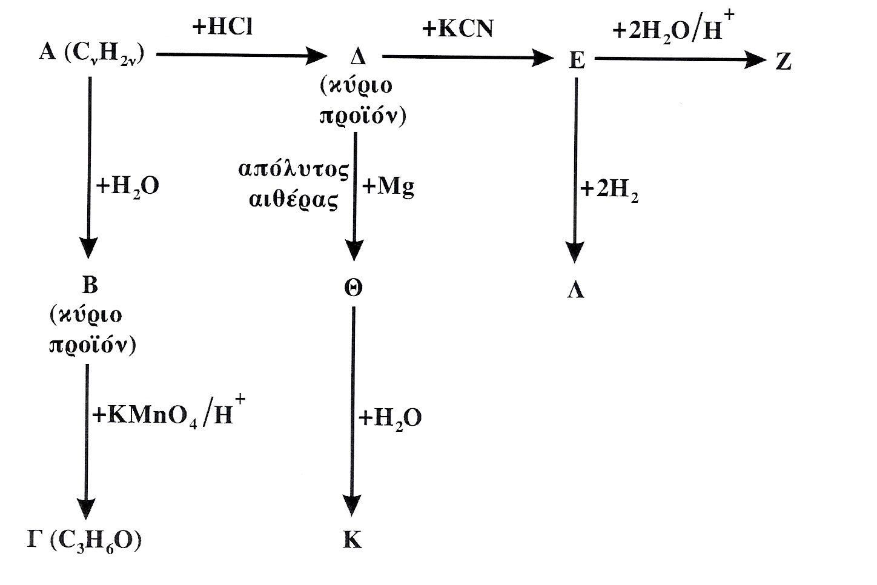
α . Να γράψετε τους συντακτικούς τύπους των οργανικών
ενώσεων Α , B, Γ, Δ, Ε , Ζ , Θ , Κ και Λ .

Μονάδες 18
β . Ποιες από τις οργανικές ενώσεις B, Λ , Z έχουν , κατά
Brönsted–Lowry, ιδιότητες οξέων και ποιες έχουν ιδιότητες
βάσεων ;

Μονάδες 3
γ . 0,5 mol της οργανικής ένωσης Β προστίθενται σε 500 mL
διαλύματος ΚΜ nΟ₄ 0,1 M οξινισμένου με Η₂ SΟ_{4.} Να
γράψετε τη χημική εξίσωση της αντίδρασης που
πραγματοποιείται , και να εξετάσετε αν θα
αποχρωματισθεί το διάλυμα του KΜnΟ₄.

Μονάδες 4
ΘΕΜΑ 4 ο
Υδατικό διάλυμα (Δ₁) όγκου 600 mL περιέχει 13,8 g
κορεσμένου μονοκαρβοξυλικού οξέος (RCOOH, όπου
R = Cν Η_{2ν+1}, ν0). Ο βαθμός ιοντισμού του οξέος στο
διάλυμα είναι α = 2 · 10⁻² και το διάλυμα έχει pH = 2.
4.1. α . Να υπολογίσετε τη σταθερά ιοντισμού Κa του οξέος
RCOOH.

Μονάδες 4
β . Να βρείτε τον συντακτικό τύπο του οξέος RCOOH.

Μονάδες 4
4.2. Στο διάλυμα Δ₁ προστίθενται 750 mL υδατικού
διαλύματος ΝαΟΗ 0,4 Μ . Το διάλυμα που προκύπτει ,
αραιώνεται σε τελικό όγκο 1,5 L (διάλυμα Δ₂).
Να υπολογίσετε το pH του διαλύματος Δ₂.
Μονάδες 8.
4.3. Στο διάλυμα Δ₂ προστίθενται 0,15 mol HCl, χωρίς
μεταβολή του όγκου του διαλύματος και προκύπτει
διάλυμα Δ₃.
Να υπολογίσετε τη συγκέντρωση των ιόντων Η₃Ο⁺ και
RCOO⁻ . που περιέχονται στο διάλυμα Δ_{3.}
Όλα τα διαλύματα βρίσκονται σε θ = 25^{ο} C, όπου
Κw = 10⁻¹⁴ .
Δίνονται οι σχετικές ατομικές μάζες C:12, Η :1, Ο :16.
Για τη λύση του προβλήματος να χρησιμοποιηθούν οι
γνωστές προσεγγίσεις .

Μονάδες 9

ΧΗΜΕΙΑ ΚΑΤΕΥΘΥΝΣΗΣ Γ΄ΛΥΚΕΙΟΥ

ΑΠΑΝΤΗΣΕΙΣ 2005

ΘΕΜΑ 1^{Ο}
  - α
  - β
  - α
  - β
  - α. Σ
β. Λ
γ. Σ
δ. Λ
ε. Λ

ΘΕΜΑ 2^{Ο}
2.1 α) $\text{Ca}$: 1s² 2s² 2p⁶ 3s² 3p⁶4s²
$\text{Sc}$:1s² 2s² 2p⁶ 3s² 3p⁶3d¹ 4s²
β) Το $\text{Ca}$ έχει τη μικρότερη ενέργεια 1^{ου} ιοντισμού:
Αιτιολόγηση: Το $\text{Ca}$ έχει μεγαλύτερη ατομική ακτίνα $⇒$↓ $E_{1i}$
Το φορτίο του πυρήνα Ca είναι μικρότερο $⇒$↓ $E_{1i}$
γ) ${\text{Ca}}^{2+}$: 1s² 2s² 2p⁶ 3s² 3p⁶
${\text{Sc}}^{3+}$: 1s² 2s² 2p⁶ 3s² 3p⁶

2.2 α) Στο Δ₃
Αιτιολόγηση:
Στο Δ₁ και Δ₂ θα έχουν ίδια k_{a} επειδή η k_{a} εξαρτάται μόνο απο τη θερμοκρασία
Επειδή ο ιοντισμός είναι ενδόθερμο φαινόμενο, ↑ θ^{ο}C $⇒$↑k_{a}, στο διάλυμα Δ₃ ή ka του ΗΑ είναι η μεγαλύτερη

Β) σωστή η 3 Αιτιολόγηση:
$$k_{a}=a^{2}c⇒a=\sqrt{\frac{k_{α}}{c}}$$
$$\left.\begin{matrix}\left.\begin{matrix}Ά\text{ρα} \text{στο} Δ_{1 }α_{1}=\sqrt{\frac{k_{α}}{c_{1}}} \\ \text{στο} Δ_{2} α_{2}=\sqrt{\frac{k_{α}}{c_{2}}} \\ \text{επειδ}ή c_{2}>c_{1}\end{matrix}\right\} ⇒a_{1}>a_{2} \\ \left.\begin{matrix}a_{1}=\sqrt{\frac{k_{α}}{c_{1}}} \\ \begin{aligned}a_{3}=\sqrt{\frac{k_{a}^{ ΄ }}{c_{3}}} ⇒a_{3}=\sqrt{\frac{k_{a}^{ ΄ }}{c_{1}}} \\ c_{1}=c_{3}\end{aligned}\end{matrix}\right\}\overset{\text{αλλ}ά k_{a}^{ ΄}>K_{a}}{⇒}a_{3}a_{1}\end{matrix}\right\}⇒a_{3}a_{1}a_{2}$$

2. 3
α) Αποχρωματίζουν δ/μα Br₂/CCl₄:

1 – βουτίνιο, 1 – βουτένιο, 2 – βουτένιο

β) Το 1 – βουτίνιο :(=αλκίνιο με ακραίο τριπλό)

CH₃CH₂CCH + CuCl +NH₃ → CH₃CH₂CCCu↓ +NH₄Cl

γ) Το 2 – βουτένιο:
CH₃CH=CHCH₃+HCl→CH₃CH₂CHCH₃
│
Cl

ΘΕΜΑ 3^{Ο}
α)
(Α) (Δ) (F) (Z)
${\text{CH}}_{3}\overset{}{\text{CH}}={\text{CH}}_{2}\vec{+\text{HCl}}{\text{CH}}_{3}−\underset{|}{\overset{}{\text{CH}}}−\text{CH}−{\text{CH}}_{3}\vec{+\text{KCN}}{\text{CH}}_{3}\underset{|}{\overset{}{\text{CH}}}{\text{CH}}_{3}\vec{+2H_{2}O/{H^{1}}}{\text{CH}}_{3}\underset{|}{\overset{}{\text{CH}}}{\text{CH}}_{3}$ Cl CN COOH
$↓_{}^{+H_{2}O}$ $↓_{}^{+M_{g}}$ $↓_{}^{+2H_{2}}$
${\text{CH}}_{3}\underset{|}{\text{CH}}{\text{CH}}_{3}$ (B) ${\text{CH}}_{3} \underset{|}{\text{CH}}{\text{CH}}_{3}$ (Θ) ${\text{CH}}_{3}\underset{|}{\text{CH}}{\text{CH}}_{3}$ (Λ)
OH ΜgCl CH₂NH₂
$↓_{}^{{\text{KMnO}}_{4}}$ $↓_{}^{+H_{2}O}$
${\text{CH}}_{3}−\underset{||}{C}−{\text{CH}}_{3}$ (Γ) ${\text{CH}}_{3}{\text{CH}}_{2}{\text{CH}}_{3}$ (K)
O

β) Έχουν ιδιότητες οξέων: (Β), (Ζ)
Έχουν ιδιότητες βάσεων: (Λ)

γ) ΚMnO₄: $C=\frac{n}{v}⇒n=c⋅v=0,1⋅0,5=0,\text{05}\text{mol} {\text{KMnO}}_{4}$
$$5{\text{CH}}_{3}\underset{|}{\text{CH}}{\text{CH}}_{3}+2{\text{KMnO}}_{4}+3H_{2}{\text{SO}}_{4}→5{\text{CH}}_{3}\underset{||}{C}{\text{CH}}_{3}+2{\text{MnSO}}_{4}+K_{2}{\text{SO}}_{4}+8H_{2}O$$
OH O
$\left.\begin{matrix}5 \text{mol} \text{αποχρ} 2\text{mol} \\ 0,5\text{mol} ;=0,2\text{mol}\end{matrix}\right\}$ Άρα αποχρωματίζεται το KMnO₄

ΘΕΜΑ 4^{Ο}
4.1
α) $\text{RCOOH}+H_{2}O$⇄ ${\text{RCOO}}^{−}+H_{3}O$
Χ.Ι. C-x x x

pH=2$⇒$[H₃O⁺]=x=10⁻²M

$a=\frac{x}{c}⇒c=\frac{x}{a}=\frac{{\text{10}}^{−2}}{2⋅{\text{10}}^{−2}}⇒c=0,5M$
$$\left.\begin{matrix}k_{a}=\frac{x^{2}}{c−x}= \\ \text{επειδ}ή α<{\text{10}}^{−1}⇒c−x≃c\end{matrix}\right\}k_{a}=\frac{x^{2}}{c}=\frac{{\text{10}}^{−4}}{0\text{.}5}⇒k_{a}=2⋅{\text{10}}^{−4}$$
β)ΜΒ_{οξ}=12v+2v+1+12+2∙16+1=14v+46
$n=\frac{m}{M_{Β\text{οξ}}}=\frac{\text{13},8}{\text{14}ν+\text{46}}$mol
$$c=\frac{n}{v}⇒n=c⋅v⇒\frac{\text{13},8}{\text{14}v+\text{46}}=0,5⋅0,6⇒\text{46}=\text{14}v+\text{46}⇒\text{14}v=0⇒v=0$$
Άρα ΗCOOH

4.2
0,5M
HCOOH

0,6L

0,4M
ΝαΟΗ

0,75L

1,5L

+ +Η₂Ο→

Δ₁ Δ Δ₂

Στο Δ₂: HCOOH: 0,5∙0,6=C_{o}∙1,5 $⇒$ C_{o}=0,2M HCOOH
NaOH: 0,4∙0,75= C_{β}∙ 1,5 $⇒$ C_{β}=0,2Μ NαΟΗ

HCOOH + NaOH → HCOONa + H₂O

αρχικά | 0,2Μ | 0,2Μ | -
μεταβολές | -0,2 | -0,2 | 0,2
τελικά | - | - | 0,2 Μ

ΗCOONa → HCOO⁻ + Να⁺
0,2Μ ; 0,2Μ
ΗCΟΟ⁻ + H₂O ⇌ HCOOH + OH ⁻
X.I. 0,2 – y y y

$k_{b}=\frac{\text{kw}}{\text{ka}}⇒k_{b}=\frac{{\text{10}}^{−\text{14}}}{2⋅{\text{10}}^{−4}}=5⋅{\text{10}}^{−\text{11}}=\frac{y^{2}}{0,2−y}$
αλλά: $\frac{k_{b}}{c}<{\text{10}}^{−2}⇒0,2−y≃0,2$
$⇒5⋅\text{10}$⁻¹¹$=\frac{y^{2}}{0,2}⇒y={\text{10}}^{−5,5}M⇒\text{pOH}=5,5⇒\text{pH}=8,5$

4.3

0,2M
HCOOΝα

1,5L

0,2M
HCOOΝα
0,1Μ ΗCl
1,5L

$$\vec{+0,\text{15}\text{molHCl}}$$

Δ₂ Δ₃

Στο Δ₃: $C_{\text{HCl}}=\frac{0,\text{15}}{1,5}=0,1M \text{HCl}$

HCOO⁻Na⁺ + HCl → HCOOH + NaCl
αρχικά | 0,2Μ | 0,1Μ | - | -
μεταβολές | -0,1M | -0,1 | 0,1M | 0,1M
τελικά | 0,1M | - | 0,1 Μ | 0,1M

ΗCOONa → HCOO⁻ + Να⁺
0,1Μ ; 0,1Μ

ΗCΟΟΗ + H₂O ⇌ HCOO⁻ + Η₃O⁺
αρχικά | 0,1Μ |  | 0,1 | -
μεταβολές | -z |  | z | z
τελικά | 0,1-z |  | 0,1 +z | z
$$\left.\begin{matrix}k_{a}=\frac{\left(0,1+z\right)z}{0,1−z} \\ \frac{\text{ka}}{c}<{\text{10}}^{−2}⇒0,1±z≃0,1\end{matrix}\right\}⇒k_{a}=\frac{0,1⋅z}{0,1}⇒z=2⋅{\text{10}}^{−4}M$$

άρα [Η₃Ο⁺] = 2 ∙ 10⁻⁴Μ
[ΗCOO⁻]=0,1+z0,1M

